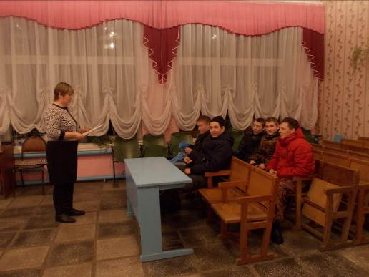
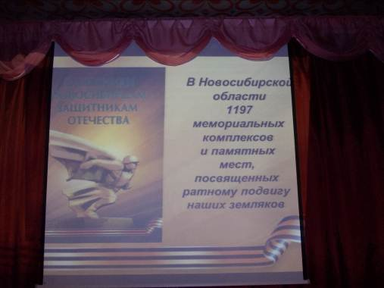
«Посвящается героям –землякам» - так называлась беседа и презентация для молодёжи д. Белово МКУ КДО Зюзинского сельсовета, посвящённая установки памятника воинам –сибирякам 29 Новосибирской отдельной лыжной бригады из Барабинска в г. Севске, где они героически погибли в годы Великой Отечественной Войны.

